基于Persistent的数据存储介绍

历史版本《基于Persistent的数据存储介绍 V1.0.3》—— 王建成、陈利君、孔惠增

梁佳华
Version: 2.0.1
Date: 2025.11.17

目录

1. 前言： 3
2. TC3系统的数据存储： 3
2.1. 确定PLC Project的ads端口号； 4
2.2. 数据恢复； 4
2.3. 常数设置； 4
2.4. Task创建； 5
2.5. Clear invalid persistent data不可勾选 5
2.6. CrcValue 定义 5
2.7. Persistent使用注意事项 6
2.8. Persistent文件1M可以存储多少数据 6
2.9. FB_Persistent功能引脚介绍 7
2.10 程序调用效果 9
2.11 程序示例 10
3. TC2系统的数据存储： 11
3.1. 确定PLC Project的ads端口号； 11
3.2. 数据恢复； 12
3.3. 常数设置； 12
3.4. Task创建； 13
3.5. Clear invalid persistent data不可勾选 13
3.6. CrcValue 定义 13
3.7. Persistent使用注意事项 13
3.8. Persistent文件1M可以存储多少数据 14
3.9. FB_Persistent功能引脚介绍 15
3.10. 程序调用效果 17
3.11. 程序示例 18

前言：
Persistent数据类型在工业自动化项目的实施过程中，被广泛应用于实时过程数据的记录与存储。本文将针对以下四种系统环境进行详细分析与比较：TwinCAT 3的CE系统、TwinCAT 3的非CE系统（包括Windows 10和Windows 7等操作系统）、TwinCAT 2的CE系统以及TwinCAT 2的非CE系统。

注意：本文是以UPS容量足够，工作正常为前提。

TC3系统的数据存储：
该部分主要针对TC3系统的时候，如何合理通过调用FB_Persistent功能块对数据进行管理。

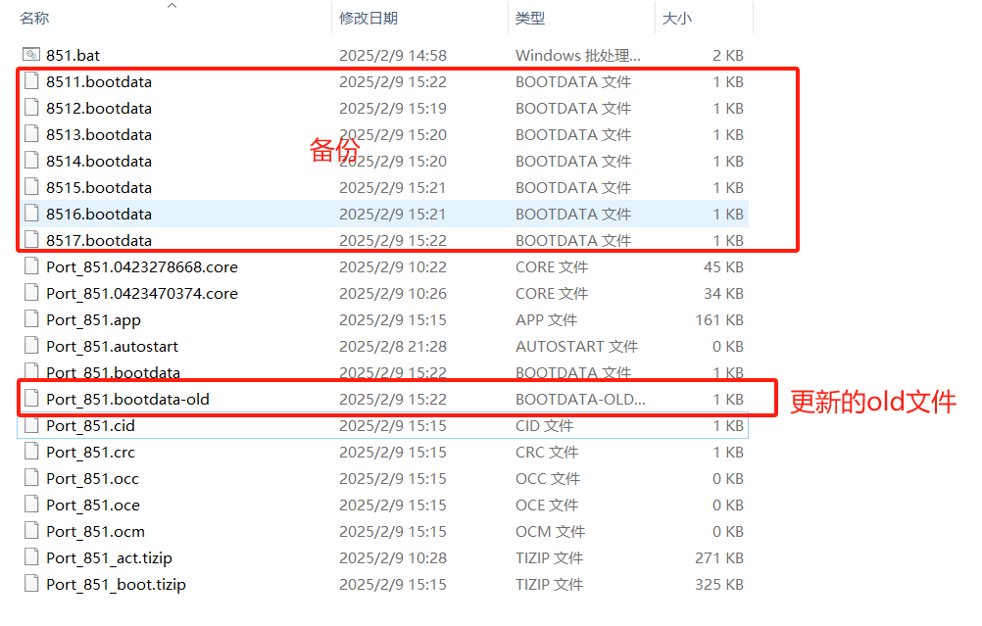
在TwinCAT 3（TC3）系统中，合理调用FB_Persistent功能块是进行数据管理的有效方式。系统启动时会加载Port_851.bootdata文件以恢复persistent数据。当Port_851.bootdata文件损坏时，系统将自动加载Port_851.bootdata-old文件。需要注意的是，由于Port_851.bootdata-old文件是上次系统启动时生成的备份文件，其数据可能存在一定滞后性。

通过调用FB_Persistent功能块，系统将在设定周期内定时生成新的Port_851.bootdata文件，随后删除旧的Port_851.bootdata-old文件，并将新生成的bootdata文件重命名为Port_851.bootdata-old。这一机制确保了即使主数据文件损坏，系统仍可获得相对较新的备份数据。

此外，FB_Persistent功能块还提供多版本备份功能，可生成7份历史备份文件。这种多重保护机制有效增强数据的安全性，即使Port_851.bootdata和Port_851.bootdata-old文件同时损坏，系统仍可从历史备份中恢复数据。

2.1. 确定PLC Project的ads端口号；
在TwinCAT系统中，用户可通过右键单击PLC对象来查看或修改其ADS端口号。系统新建的PLC项目默认使用851作为端口号。当项目中包含多个PLC实例时，需要为每个PLC实例分别调用独立的FB_Persisten。
功能块会自动识别当前PLC项目的端口号。
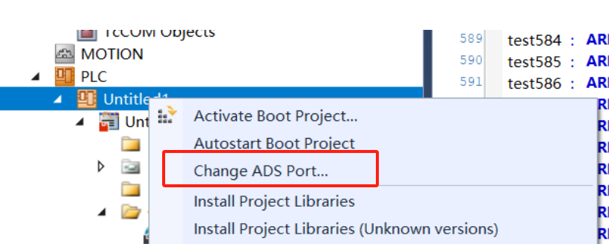

2.2. 数据恢复；
对不同系统环境，都可以通过FB_Persistent的restore功能实现自动恢复，数据恢复方案略有差异，即使用的RestoreTool工具不同：

CE系统(兼容TC2 TC3) Win7/10等(兼容TC2 TC3)

选择合适的RestoreTool工具，拷贝到plc中的C盘根目录，或Hard Disk根目录。

2.3. 常数设置；
在系统配置中，需要设置以下四个关键参数：
  - 最大扫描文件数（MAX_SCAN_FILES_NUM）
默认值：20个文件
功能：控制系统最大可扫描的文件数量
  - 最大Persistent数据备份文件数（MAX_BAK_FILES_NUM）
默认值：7个备份文件
取值范围：1至9（必须小于10）
功能：控制Persistent数据备份的最大数量

2.4. Task创建；
创建一个20ms的task，该功能块应该被放在一个20ms的task中进行周期调用

2.5. Clear invalid persistent data不可勾选
注意！！！！！该选项不可勾选，否则会让TC忽略掉.bootdata-old文件，导致数据丢失。
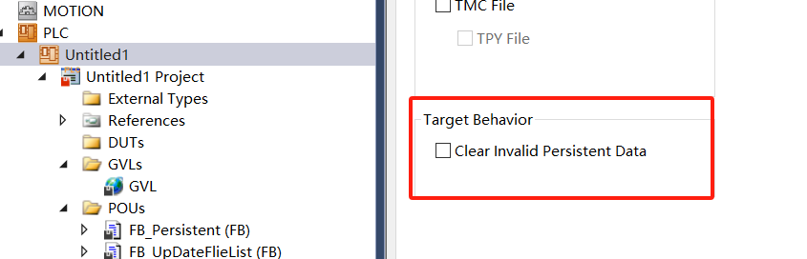

2.6. CrcValue 定义
在gvl中定义Persistent变量CrcValue，初值赋值为0，用来做数据校验。该步骤是必须的。

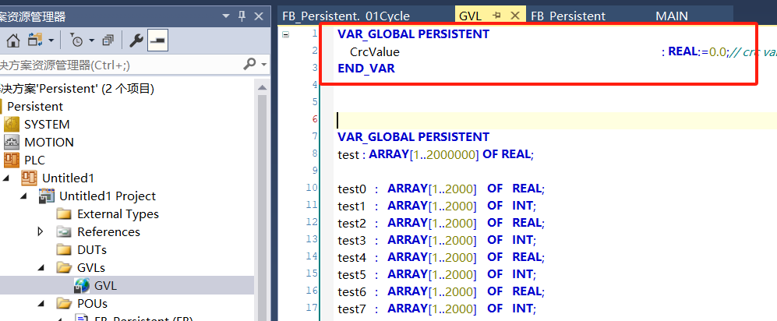

2.7. Persistent使用注意事项
  - 在项目调试过程中，如果点击这个图标，必定会导致包含Persisent在内的所有变量复位。
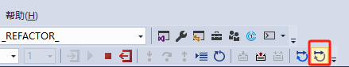

  - 切勿重命名包含Persistent变量的全局变量文件或者子程序
在TC3中，全局的Persistent变量保存时包含了文件名，例如GVL和GVL_01下的同名变量，在.bootdata中是不同的。
子程序中Persistent变量保存时也包含了程序名，例如Main.iVar1。如果重命名了Persistent变量的全局变量文件或者子程序，例如将Main重命名为PRG01，正常关机时TwinCAT写入新的Persistent文件就只会写入PRG01.iVar1，而不包含Main.iVar1。

  - Persistent变量使用建议
- 尽量使用数组类型，以提高有效数据占比
- 尽量集中放置，最好放在全局变量中，避免自己找不到
- 避免随处随意新增Persistent变量，有计划地使用变量，避免最后再来清理

  - 配方数据务必使用XML
实际的项目开发和调试人员可能是TwinCAT经验丰富的资深工程师，也可能是TwinCAT初学者，在调试阶段无法完全避免误操作。一旦出现数据丢失，可能会慌张求助，也不一定能在最短时间内找到能提供本文所述帮助的人。甚至在重命名了程序，自己又不记得是哪些程序，不知道哪些程序里面有保持型变量的时候，恢复Persistent数据将会非常困难。所以，重要的配方参数务必使用XML文件保存。

2.8. Persistent文件1M可以存储多少数据
由于TwinCAT的Persistent变量是以文件形式保存，其中不仅要保存变量的值，还要保存变量的名称，所以1M Byte的Persisent文件能保存多少个变量，以变量的名称、类型有很大关系。

在TC3中，Persisent文件中每个字节顺序虽然也有大致的排列规则，变量名长度或者数组元素的增加，也会引起它在Persisent文件中的占用字节数有所增加，但TC3中考虑了地址对齐等因素，每个变量的占用字节数只会以4为单位增减。

由此得出：
  - 以数组的形式保存Persisent变量效率最高
数组型的Persisent变量保存时只用1个变量名称，数组元素越多，其Data在所有占用空间中的比例越大。
  - 掉电保持数据是否超出1M文件，最好的办法是直接观察备份文件的属性
TC3：C:\TwinCAT \3.1\Boot\Plc\Port_851.bootdata-old'
或Hard Disk\TwinCAT \3.1\Boot\Plc\Port_851.bootdata-old'

之所以直接观察备份文件，是因为正常启动后.bootdata文件就被自动删除了。只有手动切到Config模式，才能看到正式的备份文件。启动后一旦从中装载了数据就会将其重命名为.bootdata-old文件。

2.9. FB_Persistent功能引脚介绍
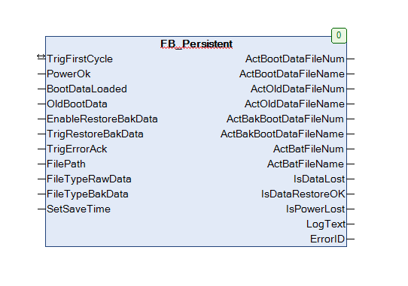
该功能块主要有两大功能，第一是对persistent文件的备份文件进行更新，并且对persistent文件进行备份，第二是当由于UPS没有正常工作导致数据损坏后从persistent文件进行快速数据恢复。

引脚名字 | 引脚类型 | 数据类型 | 描述
TrigFirstCycle | In_out | Bool | 在一个新项目中，初始调用该功能块时候由于系统中没有Persistent文件，功能块会报数据丢失的错误，此时需要触发这个引脚生成一个Persistent文件，需要注意的是理论上该引脚在一个项目中只能被触发一次，需要给此引脚配备管理员权限
PowerOk | InPut | Bool | 读取ups状态，将控制器UPS的外部供电正常信号引入，必须项！！！！！
BootDataLoaded | InPut | Bool | 保留
OldBootData | InPut | Bool | 保留
EnableRestoreBakData | InPut | Bool | 开启数据恢复，当开启数据恢复后，数据的自动保存功能自动停止运行，该按钮应该设置为管理员权限
TrigRestoreBakData | InPut | Bool | 当开启数据恢复按钮后，常安此按钮10s开始进行数据恢复，触发后系统会自动重启，进行数据恢复，慎重操作
TrigErrorAck | InPut | Bool | 报错复位，通常与系统的错误复位按钮相连
FilePath | InPut | String | 对应boot文件的路径，一般来说为  C:(或Hard Disk)\TwinCAT\3.1\Boot\Plc\
FileTypeRawData | InPut | String | Persistent数据的原始文件格式，一般为.bootdata
FileTypeBakData | InPut | String | Persistent数据的备份文件格式，一般为.bootdata-old
SetSaveTime | InPut t | Real | 自动备份Persistent数据文件和更新备份文件的间隔，单位为s，默认值为10s，可设置范围10-10800
ActBootDataFileNum | Out | Int | 当前实际Persistent数据的bootdata文件数量
ActBootDataFileName | Out | String | 当前实际Persistent数据的bootdata文件名字
ActOldDataFileNum | Out | Int | 当前实际Persistent数据的bootdata-old文件数量
ActOldDataFileName | Out | String | 当前实际Persistent数据的bootdata-old文件名字
ActBakBootDataFileNum | Out | Int | 当前实际Persistent数据的bootdata文件备份的数量
ActBakBootDataFileName | Out | String | 当前实际Persistent数据的bootdata文件备份的名字
IsDataRestoreOK | Out | Bool | 当参数初始化完成，且数据有效的情况下IsDataRestoreOK置为true
IsDataLost | Out | Bool | 当参数初始化失败或者即使成功的情况下，如果通过比较CrcValue不通过的情况下该引脚会置为true，此时设备不应该再有下一步操作，此时可以尝试EnableRestoreBakData来恢复数据
IsPowerLost | Out | Bool | 指示当前设备已经断电
LogText | Out | Bool | 日志
ErrorID | Out | Udint | 16#8001：在恢复数据时删除bootdata文件报错  16#8002：在恢复数据时删除bootdaata-old文件报错  16#8003：在恢复数据时重命名文件报错  16#8004：恢复数据报错，因为无备份文件  16#8005：恢复数据报错，因为重启系统失败  16#8006：自动保存时，生成bootdata文件报错  16#8007：自动保存时，删除备份bootdata文件报错  16#8008：自动保存时，删除bootdata-old文件报错  16#8009：自动保存时，重命名bootdata文件报错  16#800A：自动保存时，重命名bootdata-old文件报错

2.10 程序调用效果
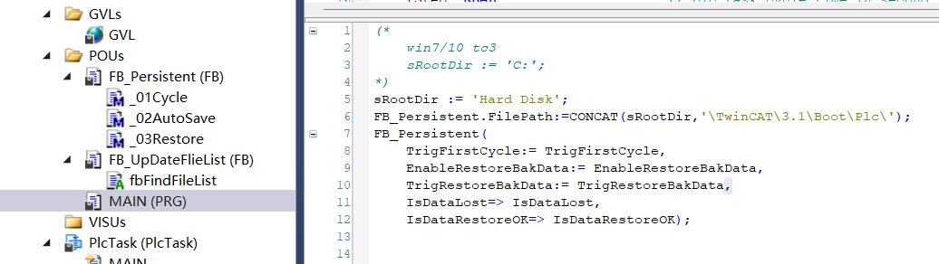
根据当前plc系统类型选择正确的根目录sRootDir。
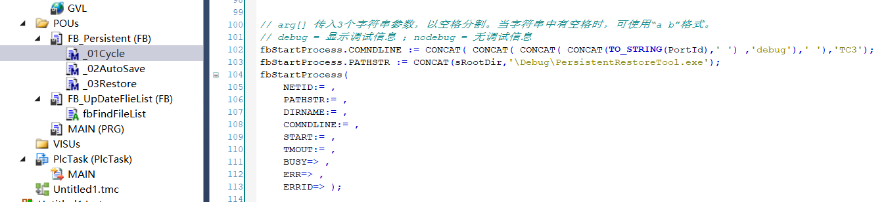
如上图中若把’debug’改为’nodebug’，则plc会静默执行恢复功能，使用’debug’会在桌面显示相关信息。
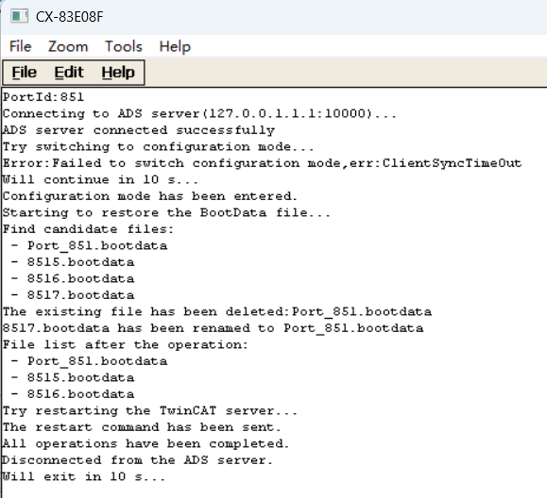
执行’debug’显示相关信息如上图。

2.11 程序示例
该项目中包含了FB_Persistent的源代码，以及调用示例，可将该文件复制到本地电脑解压后查看。

TC2系统的数据存储：
该部分主要针对TC2系统的时候，如何合理通过调用FB_Persistent功能块对数据进行管理。

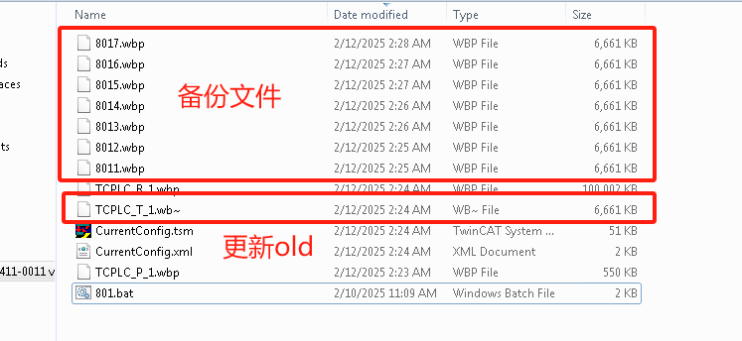
系统启动时，TwinCAT（TC） 将自动加载 TCPLC_T_1.wbp 文件，以恢复 persistent 数据。若 TCPLC_T_1.wbp 文件损坏，系统会自动加载备份文件 TCPLC_T_1.wb~。需要注意的是，TCPLC_T_1.wb~ 文件是在上次系统启动时生成的备份文件，因此其数据可能存在一定滞后性，导致恢复的数据并非最新状态。

通过调用 FB_Persistent 功能块，系统会按照设定周期定时生成 TCPLC_T_1.wbp 文件（即 persistent 数据文件）。随后，系统会删除 TCPLC_T_1.wb~ 文件，并将新生成的 wbp 文件重命名为 TCPLC_T_1.wb~。这一机制确保即使 wbp 文件损坏，系统仍然保留一个较新的备份文件，以便进行数据恢复。

此外，FB_Persistent 功能块还会额外生成 7 份备份文件，即使因各种原因导致 TCPLC_T_1.wbp 和 TCPLC_T_1.wb~ 均损坏，系统仍可使用这 7 份数据备份文件进行恢复。

3.1. 确定PLC Project的ads端口号；
要查看 PLC 的 ADS 端口号，请注意系统新建的 PLC 项目 默认使用端口号 801。
如果一个 TwinCAT 项目中包含 多个 PLC，则需要调用相应数量的 FB_Persistent 功能块，并在每个功能块的对应接口中填写正确的端口号，以确保数据持久化功能能够正确应用于各个 PLC 实例。功能块会自动识别当前PLC项目的端口号。

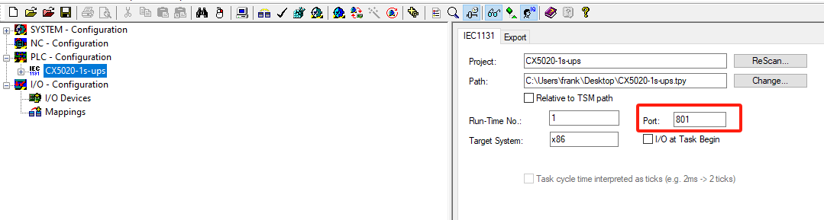

3.2. 数据恢复；
对不同系统环境，都可以通过FB_Persistent的restore功能实现自动恢复，数据恢复方案略有差异，即使用的RestoreTool工具不同：（同2.2）

CE系统(兼容TC2 TC3) Win7/10等(兼容TC2 TC3)

选择合适的RestoreTool工具，拷贝到plc中的C盘根目录，或Hard Disk根目录。

3.3. 常数设置；
在系统配置中，需要设置以下两个关键参数：
- 最大扫描文件数（MAX_SCAN_FILES_NUM）
默认值：20个文件
功能：控制系统最大可扫描的文件数量

- 最大Persistent数据备份文件数（MAX_BAK_FILES_NUM）
默认值：7个备份文件
取值范围：1至9（必须小于10）
功能：控制Persistent数据备份的最大数量

注意事项：
两个参数均需在系统常数中进行配置
MAX_BAK_FILES_NUM的取值必须严格小于10
建议根据实际存储容量和应用需求合理配置参数值
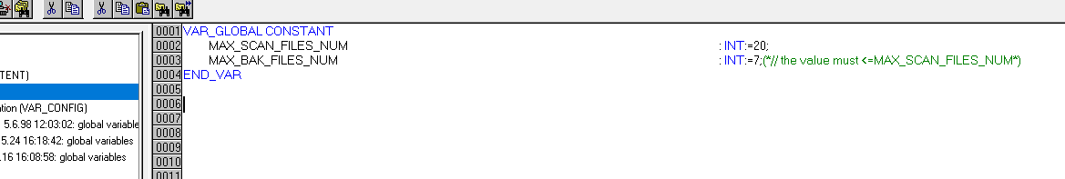

3.4. Task创建；
创建一个20ms的task，该功能块应该被放在一个20ms的task中进行周期调用

3.5. Clear invalid persistent data不可勾选
注意！！！！！该选项不可勾选，否则会让TC忽略掉.wb~文件，导致数据丢失。
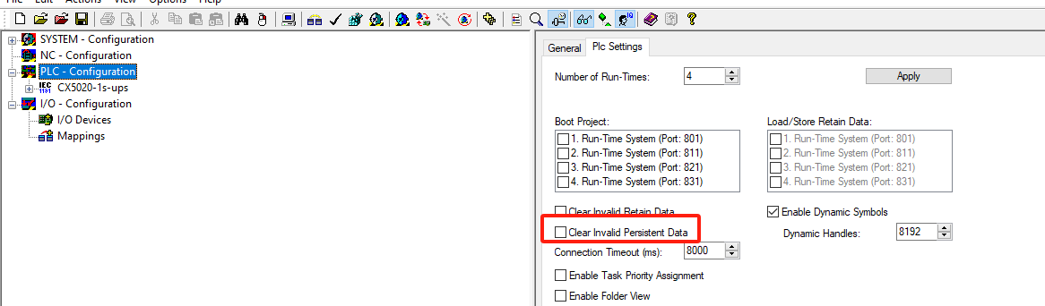

3.6. CrcValue 定义
在gvl中定义Persistent变量CrcValue，初值赋值为0，用来做数据校验。该步骤是必须的。
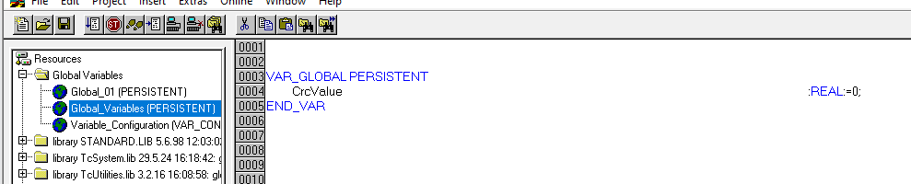

3.7. Persistent使用注意事项
- 在项目调试过程中，如果点击这个图标，必定会导致包含Persisent在内的所有变量复位。
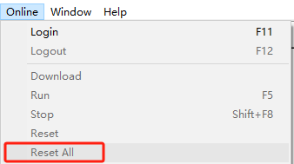

- 切勿重命名包含Persistent变量的子程序
在TC2中，全局的Persistent变量保存时不包含文件名，例如Global_Variables和Global_01下的同名变量，在.wbp中是相同的。
子程序中Persistent变量保存时则包含了程序名，例如Main.iVar1。如果重命名了Persistent变量的全局变量文件或者子程序，例如将Main重命名为PRG01，正常关机时TwinCAT写入新的Persistent文件就只会写入PRG01.iVar1，而不包含Main.iVar1。

- Persistent变量使用建议
- 尽量使用数组类型，以提高有效数据占比
- 尽量集中放置，最好放在全局变量中，避免自己找不到
- 避免随处随意新增Persistent变量，有计划地使用变量，避免最后再来清理

- 配方数据务必使用XML
实际的项目开发和调试人员可能是TwinCAT经验丰富的资深工程师，也可能是TwinCAT初学者，在调试阶段无法完全避免误操作。一旦出现数据丢失，可能会慌张求助，也不一定能在最短时间内找到能提供本文所述帮助的人。甚至在重命名了程序，自己又不记得是哪些程序，不知道哪些程序里面有保持型变量的时候，恢复Persistent数据将会非常困难。所以，重要的配方参数务必使用XML文件保存。

3.8. Persistent文件1M可以存储多少数据
由于TwinCAT的Persistent变量是以文件形式保存，其中不仅要保存变量的值，还要保存变量的名称，所以1M Byte的Persisent文件能保存多少个变量，以变量的名称、类型有很大关系。

在TC2中，Persisent文件中每个字节顺序的排列规则是明确的，变量名长度或者数组元素的增加，就会引起它在Persisent文件中的占用字节数对应增加。

由此得出：
- 以数组的形式保存Persisent变量效率最高
数组型的Persisent变量保存时只用1个变量名称，数组元素越多，其Data在所有占用空间中的比例越大。
- 掉电保持数据是否超出1M文件，最好的办法是直接观察备份文件的属性
TC2：C:\TwinCAT \Boot\TCPLC_T_1.wb~'
或 Hard Disk\TwinCAT \Boot\TCPLC_T_1.wb~'

之所以直接观察备份文件，是因为正常启动后. wbp文件就被自动删除了。只有手动切到Config模式，才能看到正式的备份文件。启动后一旦从中装载了数据就会将其重命名为. wbp~文件。

3.9. FB_Persistent功能引脚介绍
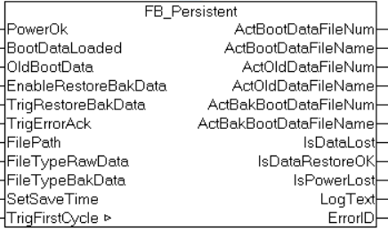
该功能块主要有两大功能，第一是对persistent文件的备份文件进行更新，并且对persistent文件进行备份，第二是当由于UPS没有正常工作导致数据损坏后从persistent文件进行快速数据恢复。

引脚名字 | 引脚  类型 | 数据  类型 | 描述
TrigFirstCycle | In_out | Bool | 在一个新项目中，初始调用该功能块时候由于系统中没有Persistent文件，功能块会报数据丢失的错误，此时需要触发这个引脚生成一个Persistent文件，需要注意的是理论上该引脚在一个项目中只能被触发一次，需要给此引脚配备管理员权限
PowerOk | InPut | Bool | 读取ups状态，将控制器UPS的外部供电正常信号引入，必须项！！！！！
BootDataLoaded | InPut | Bool | 保留
OldBootData | InPut | Bool | 保留
EnableRestoreBakData | InPut | Bool | 开启数据恢复，当开启数据恢复后，数据的自动保存功能自动停止运行，该按钮应该设置为管理员权限
TrigRestoreBakData | InPut | Bool | 当开启数据恢复按钮后，常安此按钮10s开始进行数据恢复，触发后系统会自动重启，进行数据恢复，慎重操作
TrigErrorAck | InPut | Bool | 报错复位，通常与系统的错误复位按钮相连
FilePath | InPut | String | 对应boot文件的路径，一般来说为C:\TwinCAT\Boot\
FileTypeRawData | InPut | String | Persistent数据的原始文件格式，一般为.wbp
FileTypeBakData | InPut | String | Persistent数据的备份文件格式，一般为.wb~
SetSaveTime | InPut | Real | 自动备份Persistent数据文件和更新备份文件的间隔，单位为s，默认值为3600s，也就是1h，可设置范围3600-10800
ActBootDataFileNum | Out | Int | 当前实际Persistent数据的wbp文件数量
ActBootDataFileName | Out | String | 当前实际Persistent数据的wbp文件名字
ActOldDataFileNum | Out | Int | 当前实际Persistent数据的wb~文件数量
ActOldDataFileName | Out | String | 当前实际Persistent数据的wb~文件名字
ActBakBootDataFileNum | Out | Int | 当前实际Persistent数据的wbp文件备份的数量
ActBakBootDataFileName | Out | String | 当前实际Persistent数据的wbp文件备份的名字
IsDataRestoreOK | Out | Bool | 当参数初始化完成，且数据有效的情况下IsDataRestoreOK置为true
IsDataLost | Out | Bool | 当参数初始化失败或者即使成功的情况下，如果通过比较CrcValue不通过的情况下该引脚会置为true，此时设备不应该再有下一步操作，此时可以尝试EnableRestoreBakData来恢复数据
IsPowerLost | Out | Bool | 指示当前设备已经断电
LogText | Out | Bool | 日志
ErrorID | Out | Udint | 16#8001：在恢复数据时删除bootdata文件报错  16#8002：在恢复数据时删除bootdaata-old文件报错  16#8003：在恢复数据时重命名文件报错  16#8004：恢复数据报错，因为无备份文件  16#8005：恢复数据报错，因为重启系统失败  16#8006：自动保存时，生成bootdata文件报错  16#8007：自动保存时，删除备份bootdata文件报错  16#8008：自动保存时，删除bootdata-old文件报错  16#8009：自动保存时，重命名bootdata文件报错  16#800A：自动保存时，重命名bootdata-old文件报错  16#800B：恢复数据时，创建bat文件报错

3.10. 程序调用效果
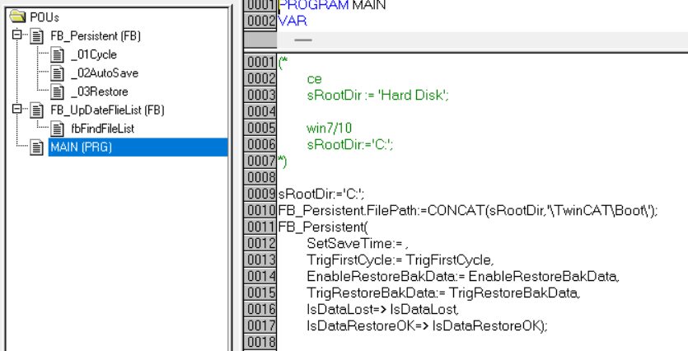
根据当前plc系统类型选择正确的根目录sRootDir。
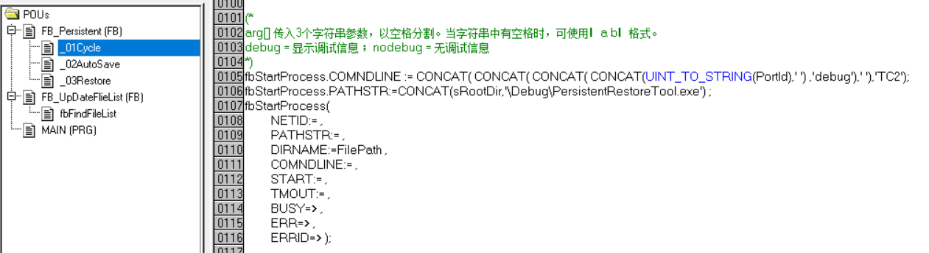
如上图中若把’debug’改为’nodebug’，则plc会静默执行恢复功能，使用’debug’会在桌面显示相关信息。
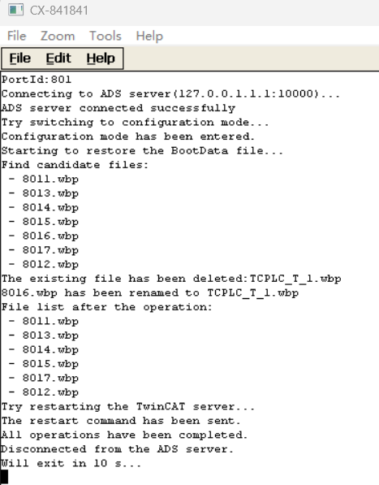
执行’debug’显示相关信息如上图。

3.11. 程序示例
该项目中包含了FB_Persistent的源代码，以及调用示例，可将该文件复制到本地电脑解压后查看。

备注：
CE系统中使用’debug’模式会有debug窗口停留，正常工作时选用’nodebug’模式进行静默运行。
Win7/10系统中使用’debug’模式，其运行完成后会自动关闭debug窗口，使用’nodebug’一样有debug窗口弹出，只是无信息显示。

